#### A-M204C1嵌入式发言代表单元

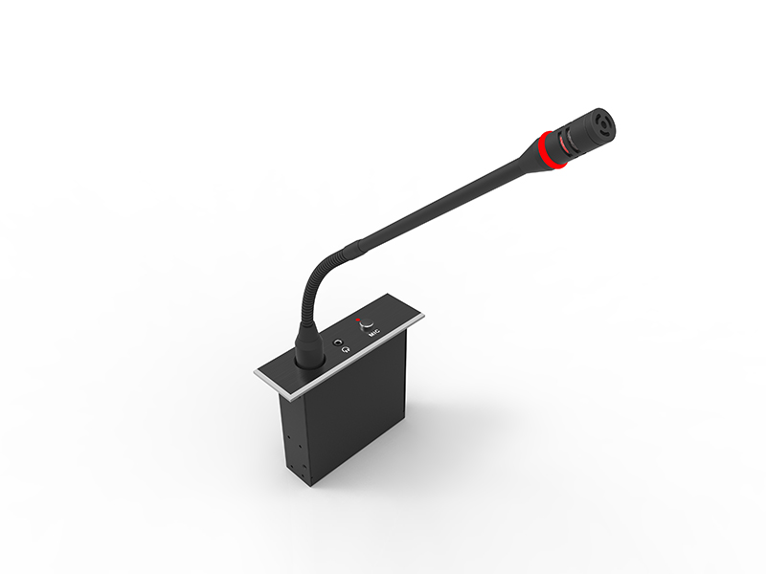

产品描述：

A-M204C1是一款嵌入式纯讨论代表单元，安装不占用很多空间，通过超六类网线手拉手连接，组成嵌入式会议发言系统。全数字会议系统嵌入式单元根据不同的应用场合，选择相应的单元，支持组合嵌入式表决单元使用，也可以单独使用。

产品特性：

★数字会议系统代表单元，支持嵌入式安装，面板及按键采用黑色航空铝材质（可定制银色），

单元通过CAT5e/CAT6网线进行“手拉手”串接；

★单元具有数字音频流处理技术，音质更加浑厚、清晰；

★心型指向性电容式拾音器，带双色指示灯，发言为红色，申请发言为闪绿色，且在休会期间可拆卸；

★单元有效拾音距离达50cm，无啸叫及临界啸叫尾音；

★可选配“M204C4嵌入式主席表决单元”组成嵌入式会议发言表决系统；

★单元具有3.5mm立体声耳机插口，音质清晰；

★采用屏蔽电路设计，有效防止空间内的电磁波干扰；

★具有抑制啸叫功能，有效防止声音回输；

★支持按键签到功能（配合软件使用）；

★主席单元具备会议控制功能：申请模式下可批准代表的发言申请功能；可强行关闭正在发言的代表单元；

不受发言人数及发言模式的限制，可自由开启；不受安装位置的限制；代表单元具有申请发言功能，受主席单元控制；

★单元具有独立ID码，支持自动摄像跟踪功能；

★单元为无源设备，由会议主机供电，输入电压为DC24V；

★内置全频压限电路；

★话筒秆长度：420mm（标配），可选配220mm/315mm/480mm/650mm规格；

★信噪比：＞80dB

★频率响应：20Hz-20KHz

★灵敏度：﹣43dB±2dB@1KHz

★总谐波失真：＜0.05%

产品参数：

|  |  |
| --- | --- |
| **技术参数** |  |
| 电源 | DC24V(主机供电) |
| 频率响应 | 20Hz-20KHz |
| 通道串音 | ＞80dB |
| 信噪比 | ＞80dB |
| 最大功耗 | 3W |
| 灵敏度 | -46dBV/pa |
| 频率响应 | 20Hz-20KHZ |
| 输入阻抗 | 2.2K |
| 耳机音量 | 10mW |
| 开孔尺寸 | 长102.5x宽31.5(mm) |
| 尺寸（mm） | 长129x宽40x厚4mm(上盖尺寸); 长129x宽40x厚105mm(包括上盖尺寸); |
| 颜色 | 黑色拉丝铝 |